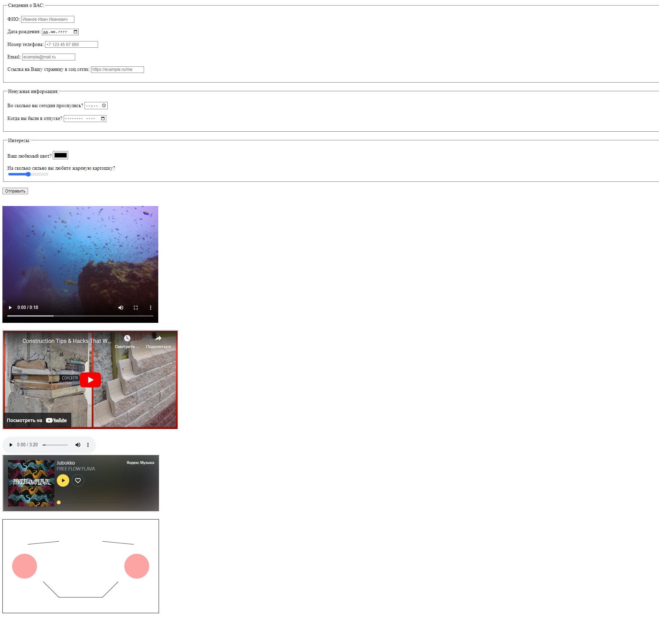

<!DOCTYPE html>

<html lang="ru">

<head>

    <meta charset="UTF-8">

    <meta http-equiv="X-UA-Compatible" content="IE=edge">

    <meta name="viewport" content="width=device-width, initial-scale=1.0">

    <title>5_3</title>

</head>

<body>

    <form action="#">

        <fieldset>

            <legend> Сведения о ВАС:</legend>

            <br>

            <label for="fio">ФИО:

                <input type="text" name="lastname" id="fio" required placeholder="Иванов Иван Иванович">

            </label>

            <br><br>

            <label for="birthday"> Дата рождения:

                <input type="date" name="birthday" id="birthday" required>

            </label>

            <br><br>

            <label for="tel"> Номер телефона:

                <input type="tel" name="tel" id="tel" pattern="\+7\[0-9]{3}[0-9]{2}[0-9]{2}[0-9]{3}"

                    placeholder="+7 123 45 67 890">

            </label>

            <br><br>

            <label for="email"> Email:

                <input type="email" name="email" id="email" required placeholder="example@mail.ru">

            </label>

            <br><br>

            <label for="url"> Ссылка на Вашу страницу в соц.сетях:

                <input type="url" name="url" id="url" placeholder="https://example.ru/me">

            </label>

            <br><br>

        </fieldset>

        <br>

        <fieldset>

            <legend>Ненужная информация:</legend>

            <br>

            <label for="awake"> Во сколько вы сегодня проснулись?

                <input type="time" name="awake" id="awake">

            </label>

            <br><br>

            <label for="month"> Когда вы были в отпуске?

                <input type="month" name="month" id="month">

            </label>

            <br><br>

        </fieldset>

        <br>

        <fieldset>

            <legend>Интересы:</legend>

            <br>

            <label for="color"> Ваш любимый цвет?

                <input type="color" name="color" id="color">

            </label>

            <br><br>

            <label for="potato"> На сколько сильно вы любите жареную картошку? <br>

                <input type="range" name="potato" id="potato">

            </label>

        </fieldset>

        <br>

        <input type="submit" value="Отправить">

    </form>

    <br><br>

    <video src="GOPR0062.MP4" width="500" controls poster="GOPR1051.JPG"></video>

    <br><br>

    <iframe width="560" height="315" src="https://www.youtube.com/embed/JH1wiKPMOnY" title="YouTube video player"

        allow="accelerometer; autoplay; clipboard-write; encrypted-media; gyroscope; picture-in-picture"

        allowfullscreen></iframe>

    <br><br>

    <audio src="Happyland.mp3" controls></audio>

    <br>

    <iframe width="500" height="180" src="https://music.yandex.ru/iframe/#track/89854841/17678535">

    </iframe>

    <br><br>

    <canvas id='draw' width='500' height='300' style='border:1px solid'>

    </canvas>

    <script>

        let canvas = document.getElementById("draw");

        let x = canvas.getContext("2d");

        x.moveTo(80, 80);

        x.lineTo(180, 70);

        x.moveTo(320, 70);

        x.lineTo(420, 80);

        x.moveTo(130, 200);

        x.lineTo(180, 250);

        x.lineTo(320, 250);

        x.lineTo(370, 200)

        x.stroke();

        x.beginPath();

        x.fillStyle = "rgba(255,73,73,0.5)";

        x.arc(70, 150, 40, 0, Math.PI * 2, true);

        x.arc(430, 150, 40, 0, Math.PI * 2, true);

        x.fill();

    </script>

</body>

</html>